講演題目（中央揃え、12ポイント）
高分子大学院工¹･高分子化学² ○高分子太郎¹･ポリマー ハナコ²

＜原稿枚数＞
ポスター発表の予稿原稿は、1頁で作成してください。
＜原稿サイズ＞
用紙サイズはA4判（297mm×210mm）縦、余白（マージン）上下左右全て25mmに設定してください。余白の大きさは変更しないでください。有効範囲はA4判天地247mm×左右160mmとなります。

＜本文＞
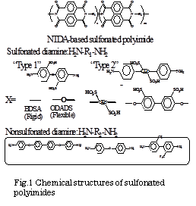
a) 文字の大きさは、題目が12ポイント、そのほかは10ポイントを推奨します。
b) 第1行に題目を中央揃えで、次の行に全著者と所属を記載してください。発表者には氏名の前に「○」をつけます。次の行から本文とします。
c) 日本語フォントは、
「MS明朝、MSゴシック、MS P明朝、MSPゴシック
游明朝、游ゴシック」
を推奨します。
d) 英字フォントは「Arial, Times New Roman, Courier」を推奨します。
e) 図・表・写真などの説明、文字はすべて英語で書いてください。貼り込む写真や画像の解像度は300dpi程度をお勧めします。
f) 図・表を原稿に入れる場合は、グラフの単位、キャプション等周辺の記載も含め、1枚の画像形式で保存し、それを原稿に張り付けてください。PDF変換の際のトラブルが減ります。
g) 漢字は第二水準以内の文字を使用してください。
＜PDFファイル作成＞
a) 最新のAdobe Readerで表示・印刷可能なPDFファイルを作成してください。
b) ファイルサイズは1.0MB以下に収めてください。
c) セキュリティ設定は「なし」にしてください。
d) フォントは、システムフォントも含め、必ず埋め込んでください。

[お願い] 同一研究室から複数の発表がある場合は、要旨を一つのメールにまとめて提出いただけると助かります。
提出先：北海道大学大学院工学研究院 Li Feng E-mail：feng.li@eng.hokudai.ac.jp

